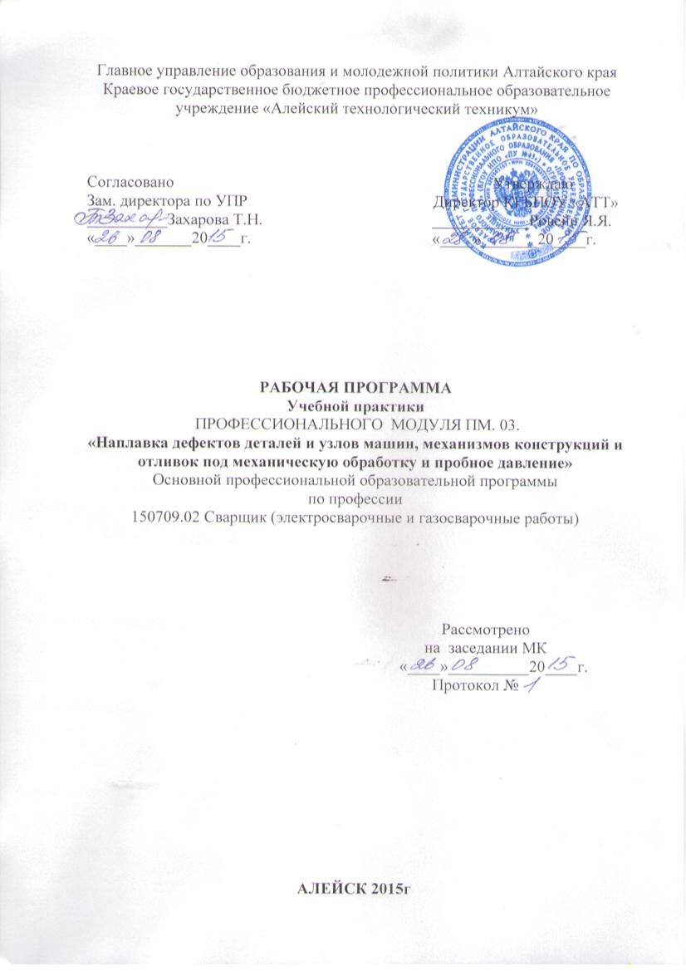

Паспорт рабочей программы учебной практики ПМ.03.
Рабочая программа учебной практики (производственного обучения) является частью профессионального модуля в соответствии с ФГОС профессии 150709.02 «Сварщик (электросварочные, газосварочные работы)».

Задачей учебной практики (производственного обучения) является формирование у обучающихся первоначальных практических профессиональных умений в рамках модуля по основным видам профессиональной деятельности подготовительно-сварочных работ для освоения рабочей профессии, обучение трудовым приемам, операциям и способам выполнения трудовых процессов, характерных для соответствующей профессии и необходимых для последующего освоения ими общих и профессиональных компетенций.
Профессиональный модуль предусматривает 4 раздела.
Учебная практика профессионального модуля ПМ.03 «Наплавка дефектов и узлов машин, механизмов, конструкций, и отливок под механическую обработку и пробное давление» состоит из 4 разделов и проводится рассредоточено в процессе изучения соответственного междисциплинарного курса 03.01. «Наплавка дефектов под механическую обработку и пробное давление», 03.02. «Технология дуговой наплавки деталей», 03.03. «Технология газовой наплавки», 03.04. «Технология автоматического и механизированного давления».
Реализация рабочей учебной программы предполагает обязательное производственное обучение (учебную практику) в учебно-производственных сварочных мастерских под руководством мастера производственного обучения, где группа делится на 2 подгруппы. Продолжительность одного занятия – 6 часов.

    - СТРУКТУРА И СОДЕРЖАНИЕ УЧЕБНОЙ ПРАКТИКИ (ПРОИЗВОДСТВЕННОГО ОБУЧЕНИЯ) ПРОФЕССИОНАЛЬНОГО МОДУЛЯ ПМ. 03
«НАПЛАВКА ДЕФЕКТОВ И УЗЛОВ МАШИН, МЕХАНИЗМОВ, КОНСТРУКЦИЙ, И ОТЛИВОК
ПОД МЕХАНИЧЕСКУЮ ОБРАБОТКУ И ПРОБНОЕ ДАВЛЕНИЕ

Наименование разделов и тем | Содержание | Объем часов | Уровень усвоения
Раздел 1. «Наплавка дефектов под механическую обработку» |  | 72
Т 1. 1. Наплавка изношенных простых инструментов, деталей из углеродистых и конструкционных сталей | Организация рабочего места. Подготовка сварочного поста. Выбор режима сварки. Наплавка. Осмотр. | 36 | 2
Т.1.2. Наплавка для устранений раковин и трещин в деталях и узлах средней сложности Наплавка нагретых баллонов и труб, дефектов деталей машин и конструкций.  Наплавка для устранения дефектов в крупных чугунных и алюминиевых отливках под механическую обработку и пробное давление | Организация рабочего места. Подготовка сварочного поста. Выбор режима сварки. Наплавка. Осмотр.  . | 36 | 2,3
Итого по 1 разделу |  | 72
Раздел 2. « Дуговая наплавка твердыми сплавами» |  | 36
Т 2. 1. Наплавка деталей и узлов простых и средней сложности конструкций твердыми сплавами. | Организация рабочего места. Подготовка сварочного поста к работе. Подготовка пластин. Выбор режима сварки. Сборка. Наплавка. Зачистка поверхностей.  Нанесение слоя флюса. Осмотр. | 36 | 2,3
Итого по 2 разделу |  | 36
Раздел 3. «Газовая наплавка» |  | 30

Т.3.1. Наплавка трущихся деталей твердыми сплавами Многослойная наплавка  Наплавка раковин и трещин в деталях и отливках средней сложности. | Организация рабочего места. Подготовка генератора к работе. Подготовка деталей. Регулировка пламени. Выбор проволоки. Наплавка. Осмотр | 30 | 2,3
Итого по 3 разделу |  | 30
Раздел 4. «Автоматическая и механизированная наплавка» |  | 6
Т 4.1. Наплавка поверхностей обычной проволокой с применением флюсов. | Организация рабочего места. Настройка аппаратуры. Подготовка деталей. Выбор проволоки. Наплавка.  Осмотр | 36 | 2,3
Итого по 4 разделу |  | 36
Всего |  | 174

2. Информационное обеспечение обучения
Перечень рекомендуемых учебных изданий, Интернет-ресурсов, дополнительной литературы
Основные источники: 14. ГОСТ 5264-80.
15. ГОСТ 14771-76.
16. ГОСТ 16037-80.
- В. С. Виноградов «Электрическая дуговая сварка» - М.: Издательский центр
«Академия», 2008.
- А. А Николаев, А. И. Герасименко «Электрогазосварщик» - Ростов н/Д: издательство «Феникс», 2002.

- В.Г. Лупачев «Сварочные работы» - Минск, Выш. Школа, 1998.
- В.В. Овчинников «Электросварщик ручной сварки» - М. Издательский центр
«Академия», 2007.
- В.В. Овчинников «Дефекты сварных соединений» - М. Издательский центр
«Академия», 20008.
- В.В. Овчинников «Охрана труда при производстве сварочных работ» - М. Издательский центр «Академия»,2008.
- В.Н. Заплатин, Ю.И. Сапожников, А.В. Дубов «Справочное пособие по материаловедению (металлообработка) – М. Издательский центр «Академия», 2008.
- Казаков Ю.В. «Сварка и резка металла», 2003 г.
- Маслов В.И. «Сварочные работы», 2001 г.
- Чернышев Г.Г. «Сварочное дело», 2002 г. Дополнительные источники:
- Сварочный портал www. svarka. com
- Портал «Все для надежной сварки»
http: //www.svarkainfo.ru/rus/technology/laser/

Дополнительные источники: Комплект инструкций по технике безо

